27.04 Тема урока: Игра вратаря. Выход вратаря из ворот и отбор мяча. Перехват мяча. Игра в футбол.

Вратарь является единственным в команде футболистом, которому правилами игры разрешено касаться мяча руками в своей штрафной площади [2]. Отсюда следует основная задача голкипера – защита своих ворот. И еще одна важная функция вратаря – организация атаки своей команды.
Техника игры вратаря 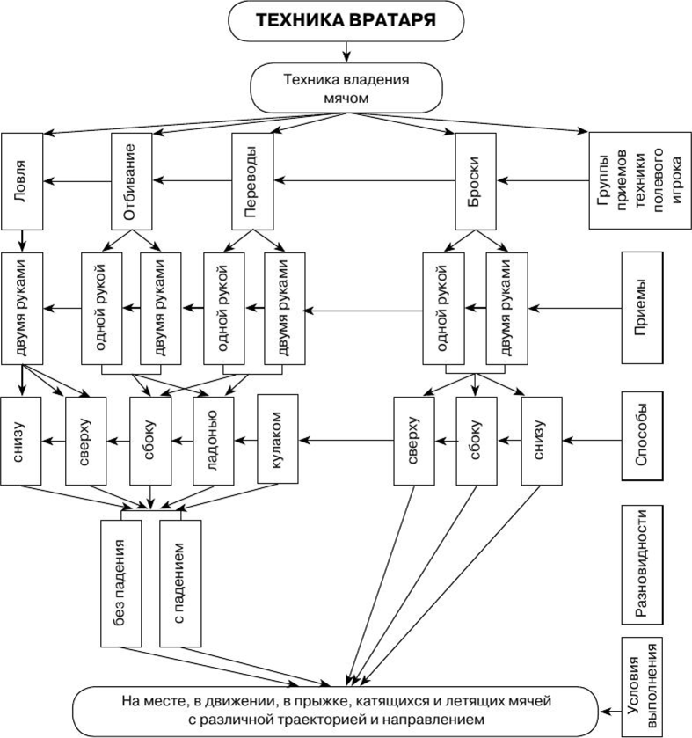
значительно отличается от техники игры полевого игрока. Это в основном связано с тем, что вратарю, разрешено играть руками в пределах штрафной площади. В технику вратаря входят ловля, отбивание, переводы и броски мяча. Также он может в процессе игры использовать арсенал техники полевого игрока.
В зависимости от расположения игроков команды противника, от направления, скорости и траектории движения мяча применяются различные разновидности, приемы и способы действий вратаря. А вратарь в ходе игры использует все приемы техники полевого игрока.
Эффективность действий голкипера во многом обусловлена его правильным исходным положением. Оно характеризуется стойкой ноги врозь (на ширине плеч и немного согнуты). Полусогнутые руки вынесены вперед на уровне груди. Ладони обращены внутрь-вперед. Пальцы немного расставлены. Правильное исходное положение позволяет вратарю быстро выносить мяч за пределы площади опоры и выполнять необходимые передвижения обычным, скрестным и приставным и шагами, а также падения и прыжки.

Голкиперу приходится постоянно менять позицию, учитывая местонахождение мяча. Перемещается он приставными шагами. Если приходится ловить мяч в падении, последний шаг он выполняет, отталкиваясь одной ногой. Чтобы сыграть на выходе, вратарь перемещается вперед короткими шагами-толчками. Для движения назад вратарь также использует короткие шаги.

Домашняя работа – ознакомиться с материалом урока.

29.04 Тема урока: Выход вратаря из ворот и отбор мяча. Закрывание игрока. Игра в футбол.
Вратарь является единственным в команде футболистом, которому правилами игры разрешено касаться мяча руками в своей штрафной площади [2]. Отсюда следует основная задача голкипера – защита своих ворот. И еще одна важная функция вратаря – организация атаки своей команды.
Техника игры вратаря
значительно отличается от техники игры полевого игрока. Это в основном связано с тем, что вратарю, разрешено играть руками в пределах штрафной площади. В технику вратаря входят ловля, отбивание, переводы и броски мяча. Также он может в процессе игры использовать арсенал техники полевого игрока.
В зависимости от расположения игроков команды противника, от направления, скорости и траектории движения мяча применяются различные разновидности, приемы и способы действий вратаря. А вратарь в ходе игры использует все приемы техники полевого игрока.
Эффективность действий голкипера во многом обусловлена его правильным исходным положением. Оно характеризуется стойкой ноги врозь (на ширине плеч и немного согнуты). Полусогнутые руки вынесены вперед на уровне груди. Ладони обращены внутрь-вперед. Пальцы немного расставлены. Правильное исходное положение позволяет вратарю быстро выносить мяч за пределы площади опоры и выполнять необходимые передвижения обычным, скрестным и приставным и шагами, а также падения и прыжки.

Голкиперу приходится постоянно менять позицию, учитывая местонахождение мяча. Перемещается он приставными шагами. Если приходится ловить мяч в падении, последний шаг он выполняет, отталкиваясь одной ногой. Чтобы сыграть на выходе, вратарь перемещается вперед короткими шагами-толчками. Для движения назад вратарь также использует короткие шаги.

Домашняя работа – ознакомиться с материалом урока, держать планку 30 сек (отправить по ватсап).

29.04 Тема урока: Закрывание игрока. Передача мяча в движении с выходом на свободное место. Игра в футбол.
Перечень вопросов, рассматриваемых в теме:
В теоретической части представлены:
- тактика в защите;
- правила тактических действий в защите;
- элементы тактических действий в защите.
Урок посвящён тактике игры в защите.
Глоссарий
Закрывание – перемещение защитников с целью занятия правильной позиции, затрудняющей нападающему возможность получения мяча.
Офсайд – правило, определяющее позицию нападающего игрока по отношению к игрокам обороняющейся команды как недопустимую и останавливающее атаку.
Перехват – опережающий выход к мячу игрока защиты для прекращения атакующих действий нападающего.
Страховка – способ взаимопомощи, который позволяет в случае необходимости исправить ошибку, допущенную партнером.
Стенка – группа игроков, выстраиваемая при свободном или штрафном ударе с целью преградить путь мячу.
Тактика – система индивидуальных и командных действий футболистов, целью которых выступает достижение победы в матче.
ТЕОРЕТИЧЕСКИЙ МАТЕРИАЛ ДЛЯ САМОСТОЯТЕЛЬНОГО ИЗУЧЕНИЯ
Тактика – это система индивидуальных и командных действий футболистов, целью которых выступает достижение победы в матче. В зависимости от направления тактических действий, их разделяют на две основных группы: тактику игры в нападение и тактику игры в защите. Каждая из разновидностей тактических действий, в свою очередь, заключает в себе индивидуальные, групповые и командные действия футболистов.
Основная задача тактических действий в защите - не позволять нападающим соперника качественно обработать мяч, подойти на ударную дистанцию к воротам, прицельно ударить по ним и забить гол.
Существует пять главных правил тактических действий в защите:
Правило №1. Главное - защищать ворота, а не пытаться отобрать мяч.
Правило №2. Гарантированная точность паса.
Правило №3. Простота игры.
Правило №4. Защитники обязаны страховать друг друга.
Правило №5. Предельное сохранение концентрации.
Успех действий в обороне во многом зависит от умения игроков защиты индивидуально действовать против нападающих. Индивидуальная тактика игры в обороне включает в свой состав действия против игрока без мяча и действия против игрока с мячом. Действуя против нападающего, не владеющего мячом, защитник имеет цель произвести «закрывание» или «перехват».
«Закрывание» - это перемещение защитников с целью занятия правильной позиции, затрудняющей нападающему возможность получения мяча. «Перехват» - это опережающий выход к мячу игрока защиты для прекращения атакующих действий нападающего. Защитник должен успеть сделать рывок в предлагаемом направлении полета мяча.
Индивидуальные действия против игрока с мячом включают в свой состав отбор мяча, противодействие передаче, противодействие выходу с мячом на острую позицию и противодействие ударам. Для отбора мяча защитнику очень важны скорость, владение чувством дистанции, умение оценивать игровую ситуацию. Необходимо помнить о том, что, если отбор мяча будет выполнен неудачно, ситуация для ворот может стать очень опасной. Противодействие передаче применяется в игровой ситуации, когда партнер нападающего игрока с мячом находится в более выгодной позиции. Задача защитника - воспрепятствовать острой передаче мяча этому партнеру. Противодействие выходу с мячом на острую позицию заключается в сопровождение нападающего параллельным курсом, оттесняя его к боковой линии, где он будет ограничен пространством и лишен активной помощи партнеров. Противодействие ударам заключается в деятельности защитника, направленной на прерывание траектории полёта мяча в случае, если такая траектория является опасной для обороняемых ворот.
Групповая тактика игры в обороне определяет организованные действия игроков защиты против нападающих. К её основным способам относятся страховка, построение «стенки» и создание искусственного положения «вне игры». Страховка - способ взаимопомощи во время футбольного матча, направленный на выбор позиции и варианта действий, которые позволят в случае необходимости исправить ошибку, допущенную партнером. Построение «стенки» использует команда, в ворота которой назначен свободный или штрафной удар. Обороняющаяся команда выстраивают группу игроков с целью преградить путь мячу при ударе. Чаще всего стенка строится с целью обезопасить от прямого удара ближний угол своих ворот. Создание искусственного положения основано на том, что создаётся ситуация, когда нападающий в момент паса партнера находится ближе к линии ворот соперника, чем мяч и корпус предпоследнего игрока соперника, включая вратаря.
Командная тактика включает в свой состав защиту против быстрого нападения и защиту против постепенного нападения. При защите против быстрого нападения, если соперник стремится завершить атаку по центру, игроки плотно концентрируются в районе штрафной площади и ведут непосредственную борьбу за мяч, ликвидируя голевые моменты. Если нападение ведется по флангу, игроки перемещаются в сторону направления атаки. При защите против постепенного нападения обороняющаяся команда в начальной фазе обороны предпочитает отходить назад преимущественно без активной борьбы. Организованные и согласованные оборонительные действия на своей половине поля лишают соперника такого важного фактора, как пространство на пути к воротам.
Домашняя работа (отправить по ватсап):
1. Какие главные правила тактических действий в защите существуют?
1. Защитник должен быть быстрее нападающего.
2. Главное - защищать ворота, а не пытаться отобрать мяч.
3. Гарантированная точность паса.
4. Простота игры.
5. Защитников должно быть больше, чем нападающих.
6. Защитники обязаны страховать друг друга.
7. Предельное сохранение концентрации.
2. Расположите в правильном временном порядке последовательность тактических действий в защите:
1. Помешать забить гол в ворота.
2. Не позволять нападающим соперника качественно обработать мяч.
3. Не позволять нападающим соперника прицельно ударить по воротам.
4. Не позволять нападающим соперника подойти на ударную дистанцию к воротам.

